**20231121| 小六班**

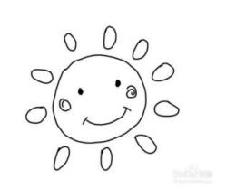

Daily life



**「来园情况」**

今天的温度比昨天又高了两度，孩子们的衣服看起来也少了一些。今天共来园17人，4人请假。希望宝贝们学会爱护自己的身体，变得越来越棒哦！

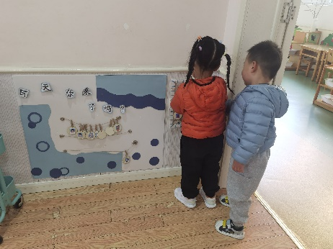 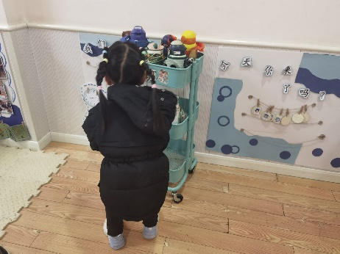 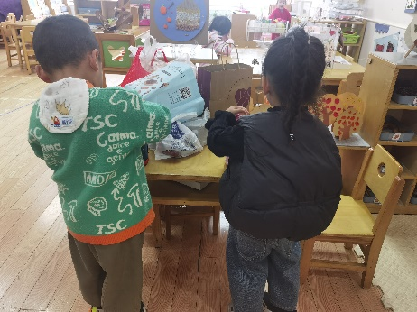

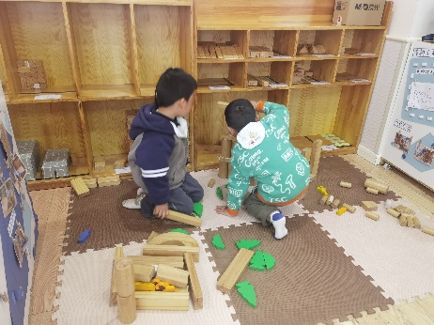 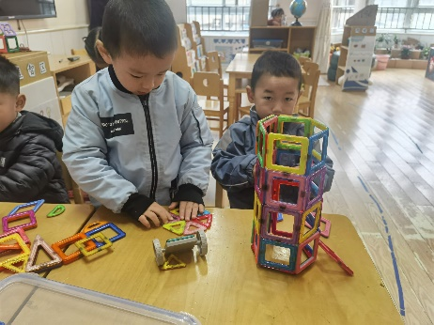 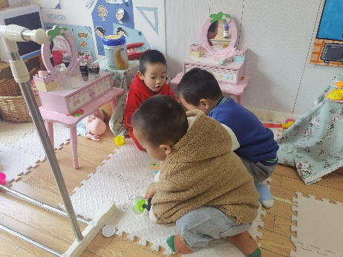

区域游戏越来越有序了，他们能按照自己的喜好和需要进入不同的区域，在合作中展现自我。棒棒哒！

**「日常生活观察」**

|  |  |  |  |  |  |  |  |  |
| --- | --- | --- | --- | --- | --- | --- | --- | --- |
| **序号** | **姓名** | **入园情绪** | **早点** | **午餐** | | | **午睡** | **午点** |
| **饭** | **菜** | **汤** |
| 1 | 方张羽 | √ | √ | √ | ⭕ | √ | √ | √ |
| 2 | 王韵涵 | √ | √ | √ | √ | √ | √ | √ |
| 3 | 杨子熠 | √ | √ | √ | ⭕ | ⭕ | √ | √ |
| 4 | 程桢雯 | √ | √ | √ | √ | ⭕ | √ | √ |
| 5 | 林清姝 | 请假 |  |  |  |  |  |  |
| 6 | 南羽晞 | √ | √ | √ | √ | √ | √ | √ |
| 7 | 郭慕芸 | √ | √ | √ | √ | √ | √ | √ |
| 8 | 马筱萌 | 请假 |  |  |  |  |  |  |
| 9 | 许晨依 | 请假 |  |  |  |  |  |  |
| 10 | 韩泽霖 | √ | √ | √ | √ | √ | √ | √ |
| 11 | 任俊晟 | 请假 |  |  |  |  |  |  |
| 12 | 顾宇浩 | √ | √ | √ | √ | √ | √ | √ |
| 13 | 魏书宇 | √ | √ | √ | ⭕ | √ | √ | √ |
| 14 | 冯逸凡 | √ | √ | √ | ⭕ | √ | √ | √ |
| 15 | 鞠奕鸿 | √ | √ | √ | ⭕ | ⭕ | √ | √ |
| 16 | 徐佑恒 | √ | √ | √ | √ | √ | √ | √ |
| 17 | 庄溢 | √ | √ | ⭕ | ⭕ | ⭕ | √ | √ |
| 18 | 赵天睿 | √ | √ | √ | ⭕ | √ | √ | √ |
| 19 | 朱圣庆 | √ | √ | ⭕ | √ | √ | √ | √ |
| 20 | 李宇航 | √ | √ | √ | ⭕ | √ | √ | √ |
| 21 | 戴君瑞 | √ | √ | √ | √ | √ | √ | √ |

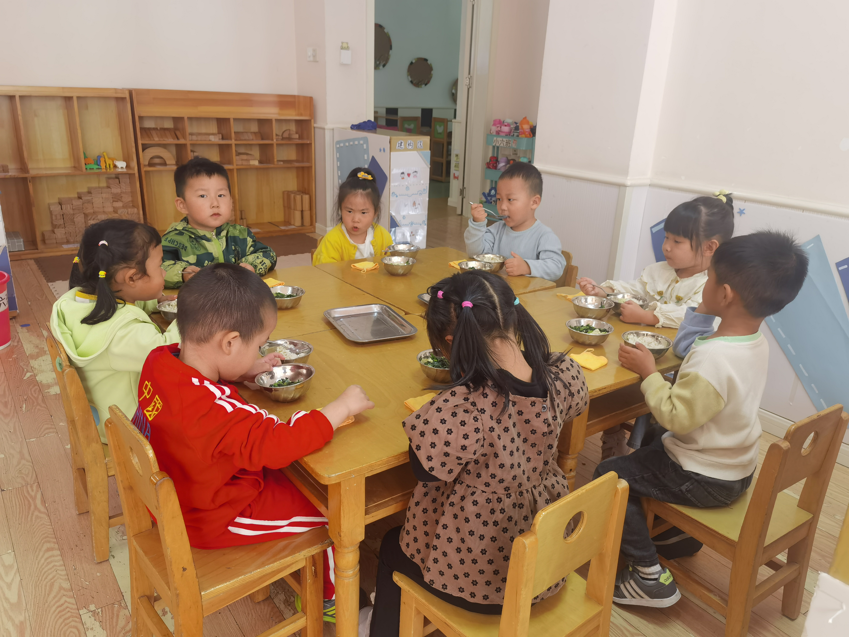

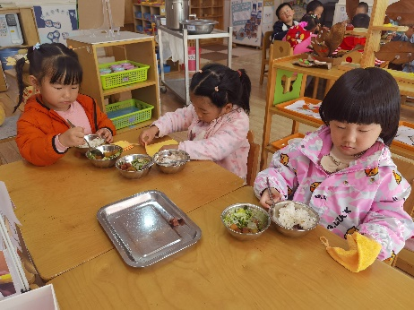 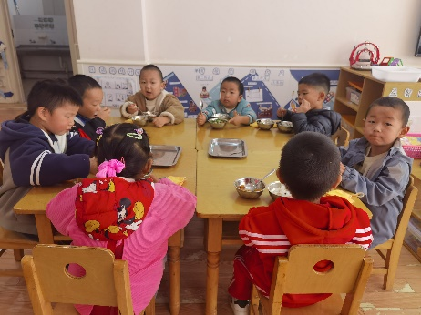 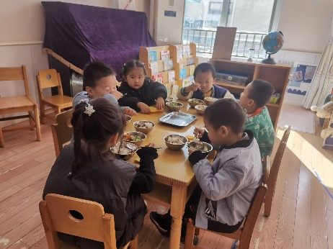

**「户外活动」**

今天我们在前操场进行小中班混龄游戏。孩子们在综合区解散后，先自主根据需要脱外套，然后选择了各个不同的游戏场地。有的在滑滑梯，有的在跑跳，有的在攀爬，有的尝试推独轮车，好不热闹啊！

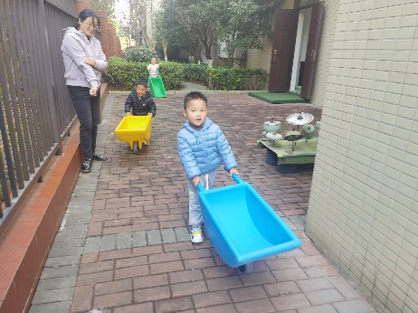 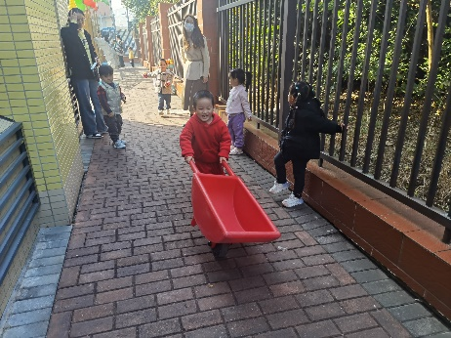 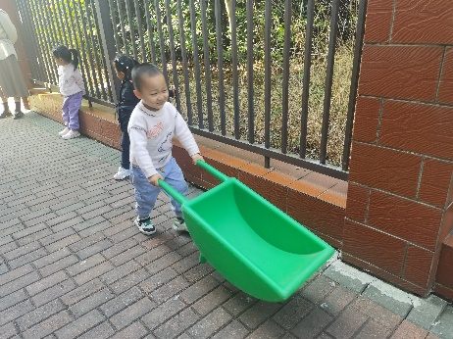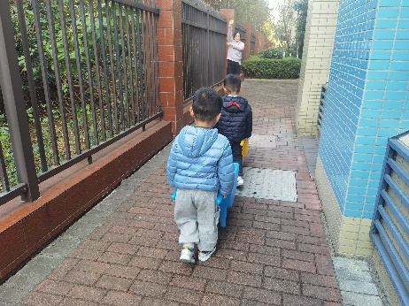 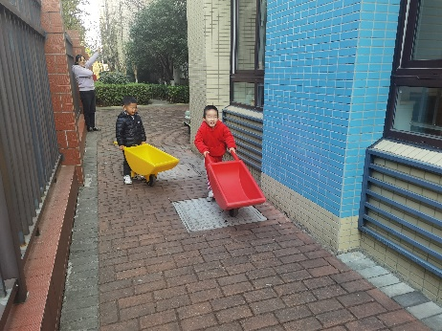

**「温馨提示」**

1. 通过一段时间的锻炼与练习，大部分小朋友已经学会了穿脱裤子、叠裤子，个别宝贝动作还不熟练，请在家也多多尝试哦！